Deposito consulenza tecnica d'ufficio n. cronol. 11188/2018 del 03/03/2018 RG n. 4390/2017

COPIA DI CORTESIA conforme all’originale depositato telematicamente

Dott. Riccardo GUGLIELMI
Specialista in Malattie Cardiovascolari e Cardioangiochirurgia
già Direttore U.O.C. di Cardiologia Ospedaliera Policlinico di Bari
Via Peucetia N° 96 Bari
Tel 0805531323 - 360963003
Email r.guglielmi@tin.it
guglielmiriccardo@pec.omceo.bari.it

TRIBUNALE DI BARI

III.mo Giudice
Dott. Giuseppe Minervini
TRIBUNALE DI BARI

RELAZIONE DI A.T.P.O. NELLA CAUSA PROMOSSA DA SCIACOVELLI BARTOLOMEO CONTRO INPS R.G. 4390/17

Dott. Riccardo GUGLIELMI
Specialista in Malattie Cardiovascolari e Cardioangiochirurgia
già Direttore U.O.C. di Cardiologia Ospedaliera Policlinico di Bari
Via Peucetia N° 96 Bari
Tel 360963003
Email r.guglielmi@tin.it
guglielmiriccardo@pec.omceo.bari.it

TRIBUNALE DI BARI
Sezione lavoro

III.mo Giudice
Dott. Giuseppe Minervini
TRIBUNALE DI BARI

Nella causa promossa da Sciacovelli Bartolomeo contro INPS, la S.V. III.ma nominò consulente tecnico d'ufficio il sottoscritto Dott. Riccardo Guglielmi, specialista in Malattie dell'Apparato Cardiovascolare e Cardioangiochirurgia, conferendogli previo rituale giuramento il seguente incarico:

- Accerti il CTU se e, in caso positivo da quando, il ricorrente, a causa di patologie congenite o acquisite, anche a carattere progressivo, abbia subito una riduzione permanente della capacità lavorativa, quantificando il grado della capacità residua.
- Accerti il CTU se, e in caso positivo da quando, il ricorrente sia totalmente inabile per affezioni fisiche o psichiche e si trovi nell’impossibilità di deambulare senza l’aiuto di un accompagnatore oppure, non essendo in grado di compiere gli atti quotidiani, abbisogni di un’assistenza continua.

IL DATO STORICO CLINICO
Il sig. Sciacovelli Bartolomeo, nato il 23.12.1982 a Bari e ivi residente alla via Mario Rossani n°23, in data 29.12.16 presentava domanda alla Commissione medica per l’accertamento dello stato di Invalidità Civile dell’ASL di appartenenza. In data 19.01.2017 la suddetta Commissione giudicava il sig. Sciacovelli Bartolomeo I.C. 80% perché affetto da “Disturbo bipolare tipo I, cronico grave, con manifestazioni psicotiche, pansinusopatia” e lo riteneva portatore di Handicap ai fini della legge 104 in situazione di gravità, art.1 comma 3. Diagnosi e giudizi medico legali erano confermati dal Centro medico legale dell’INPS di Bari. Avverso tale provvedimento il sig. Sciacovelli Bartolomeo ha promosso, in data 02.05.2017, ricorso al Giudice del Lavoro del Tribunale di Bari nei confronti dell’INPS ritenendo di essere nelle condizioni cliniche che danno diritto all’indennità di accompagnamento. Fu quindi disposta consulenza tecnica e lo scrivente ha prestato rituale giuramento in data 18.12.2017.

Documentazione sanitaria allegata in atti:
- Consulenza psichiatrica del 20.12.2016 Clinica Psichiatrica UNIBA
- Verbale Centro medico legale INPS di Bari del 24.02.2017
- Verbale Commissione medica invalidi ASL BA del 19.01.2017 attestante HANDICAP gravità art.3 comma 1
Documentazione fornita:
- Relazione PS Policlinico Bari del 15.09.2016
- Prescrizioni farmacologiche Clinica Psichiatrica UNIBA e Centro salute mentale ASL
- Esame audiometrico 02.01.2018
- Piano terapeutico ASL prescrizione protesi di ausilio all’udito per ipoacusia neurosensoriale bilaterale del 20.09.2011
- Elenco lista fattori ambientali, barriere e facilitatori, allegato ai verbali del Centro medico legale INPS, questi ultimi già presenti in atti.
- Consulenza psichiatrica del 09.01.2018 Clinica Psichiatrica UNIBA attestante la diagnosi di “Disturbo Bipolare I, cronico e grave, con manifestazioni psicotiche e necessità di terapia continua in ipoacusico”. Il consulente psichiatra, Prof. Francesco Margari, certifica che “il paziente è totalmente inabile a svolgere qualsiasi attività lavorativa e necessita di assistenza e supervisione nel compiere gli atti della vita, soprattutto nella fase di scompenso psichico”

GLI ACCERTAMENTI ESPLETATI
Previo regolare e tempestivo avviso, ho convocato a visita il sig. Sciacovelli Bartolomeo presso il mio studio professionale in Bari via Peucetia n°96 in data 19.01.2018.
I risultati sono stati i seguenti:
Generalità del ricorrente: Sciacovelli Bartolomeo nato il 23.12.1982 a Bari e ivi residente alla via Mario Rossani n°23, C.I. n°AT3994747 rilasciata nel Comune di Bari in data 19.07.2014. E’ accompagnato dalla madre Fiore Carmela.

ANAMNESI: scolarità terza media, coniugato con un figlio, ha compiuto lavori occasionali in un’impresa di pulizia, sempre interrotti, sino al licenziamento per il disagio sociale e lavorativo. Riferiti episodi di otite e sinusite da bambino. Già da adolescente ha avuto problemi di udito, ipoacusia e sordità bilaterale. Dal 2011 sono state prescritte protesi di ausilio all’udito per ipoacusia neurosensoriale bilaterale. Carattere sempre instabile, con fasi di eccitazione, ansietà e depressione da oltre 5 anni è seguito dal CSM della ASL e dalla Clinica Psichiatrica del Policlinico di Bari da oltre 2 anni che ha posto diagnosi di “Disturbo bipolare grave”. Frequenti sono gli episodi di scompenso psicotico con fasi maniacali della durata di anche di settimane alternate a fasi con umore molto basso sino a depressione con tristezza, episodi di pianto, assenza d’ideazione e concentrazione e difficoltà mnemoniche. Nelle fasi maniacali si presentava iperattivo anche in ambito lavorativo, logorroico, violento. Segue intensa terapia con farmaci antipsicotici, antidepressivi e stabilizzanti dell’umore. L’interruzione o la riduzione della terapia determinano l’immediata insorgenza degli scompensi psicotici. Figura coniugato come stato civile, ma non fa accenno al coniuge. Le scarse esperienze lavorative si sono concluse con licenziamenti e interruzioni. La terapia psichiatrica è responsabile della marcata deflessione del tono dell’umore e del rallentamento comunicativo, ideativo e motorio. Il paziente necessita di supervisione e stimolazione della madre e del coniuge per alimentazione, somministrazione di farmaci e igiene personale. Quasi assente vita sociale e di relazione. E’ presente anedonia, sintomatologia tipica di pazienti affetti da disturbi della personalità con manifestazioni psicotiche. Tale sintomo, cioè la perdita d’interesse e incapacità di provare piacere nello svolgimento di attività solitamente gratificanti, gustare il cibo, fare esercizio fisico, sessualità, interazioni sociali e le esperienze somato-sensoriali, è rilevabile nella depressione maggiore, nella schizofrenia e nella demenza.
ESAME OBIETTIVO GENERALE:

All’atto della visita peritale il sig. Sciacovelli Bartolomeo appare in discrete condizioni generali di nutrizione e sanguificazione, colorito roseo, mucose di colorito normale. Obesità, deambulazione autonoma, lenta e i cambi posturali sono effettuati con lentezza perché spesso, come riferisce la madre, gli causano vertigini. E’ poco vigile, collabora in modo alternato dimostrando all’inizio diffidenza; diventa più aperto al dialogo dopo le assicurazioni della madre. Peso e altezza 110 Kg e 170 cm, BMI 38 (obesità media). Mangia in modo disordinato senza provare alcuna sensazione di piacere. Lo sguardo è assente, la facies è amimica, depressa e inespressiva. Apparentemente indenni i nervi cranici. Motilità spontanea del capo, lievemente dolente.
Torace simmetrico, emitoraci normo espansi e normo espandibili. Suono chiaro polmonare, FVT ridotto; respiro aspro diffuso su tutto l’ambito polmonare con prolungamento della fase espiratoria. Non rumori umidi o spastici all’ascoltazione.
P.A. 130/80 mmHg Toni cardiaci validi, pause libere, non segni d’insufficienza cardio circolatoria.
Addome piano, trattabile, timpanico, lievemente dolente alla palpazione superficiale e profonda che si esegue con modesti segni di difesa della parete, peristalsi presente. Fegato apprezzabile a 2 dita dall’arcata cosale, parenchimatoso. Assenza di ernie o fistole; cicatrice ombelicale in sede e appianata.
Obiettività genito-urinaria con punti cistici non dolenti. Manovra di Giordano negativa bilateralmente.
Regolare lo sviluppo dei vari segmenti ossei con regolare trofismo e tonicità delle masse muscolari, in rapporto con l’età. Buona l’articolarità di ginocchia e bacino. Lievemente ridotta la flessione e la lateralità del tronco sul bacino ai gradi estremi. Manovra di Lasègue negativa bilateralmente, lieve spinalgia alla percussione del rachide.
Coordinazione motoria ridotta, lenta la manovra naso indice con marcati tremori dell’arto superiore.
Paziente con sensorio, attenzione e tono dell’umore ridotti. Rallentamento ideativo e a sfondo depressivo, risposte adeguate solo per domande semplici. Non è possibile fare un’analisi della memoria recente o passata.
Porta lenti, ipoacusia bilaterale, percepisce la voce di conversazione non quella sussurrata.
Appare discreta l’igiene personale e la cura dell’abbigliamento, che appaiono in rapporto con l’età e con lo sforzo dei familiari.

VALUTAZIONE MEDICO LEGALE

L'approfondito esame della documentazione medica allegata, unito a un accurato esame clinico, consente di rispondere con motivato parere ai quesiti posti.
Sciacovelli Bartolomeo è stato riconosciuto Invalido civile con percentuale dell’80% in seguito a visita di verifica da parte della Commissione medico legale dell’ASL di appartenenza in data 19.01.2017. La visita peritale ha permesso di confermare che la patologia predominante è il “Disturbo Bipolare I, cronico e grave, con manifestazioni psicotiche”; la seconda patologia è l’ipoacusia neurosensoriale bilaterale, la terza, l’obesità.
L’anedonia e gli psicofarmaci spingono all’iperalimentazione e allo sviluppo di obesità. La sordità favorisce l’isolamento sociale e diventa causa d’irritabilità in una situazione di fragilità psicologica.
Il Disturbo Bipolare, definito anche Sindrome Maniaco-Depressiva, è una patologia caratterizzata da gravi alterazioni dell’umore, delle emozioni e dei comportamenti, il tutto con una durata piuttosto variabile. Questi sbalzi d’umore sono caratterizzati dall’alternarsi di episodi maniacali/ipomaniacali ed episodi depressivi. Motivo per cui questa patologia è definita Bipolare. La terapia deve essere svolta in modo continuativo, con dosaggi elevati e richiede supervisione e stimolazione. E’ necessario un supporto di terze persone per adempiere gli atti elementari della vita. Sono alte le percentuali di violenza nelle fasi maniacali e di suicidio nelle fasi depressive.

CONCLUSIONI

Ai quesiti si risponde:
Il sig. Sciacovelli Bartolomeo è affetto da "Disturbo Bipolare I, cronico e grave. Ipoacusia neurosensoriale bilaterale, obesità”
Le patologie di cui è affetto il sig. Sciacovelli Bartolomeo determinano un grado di “invalidità con difficoltà persistenti a svolgere le funzioni e i compiti della propria età pari al 100%, con diritto all’indennità di accompagnamento”.
Il disturbo bipolare di cui è affetto il ricorrente è di tipo cronico e grave. La terapia medica, moderando gli attacchi psicotici e le fasi maniacali, determina una marcata riduzione dello stato dell’umore tanto da evidenziare e potenziare la fase depressiva con tutto il corredo sintomatologico evidenziato e descritto nella visita peritale. Le autonomie sono ridotte e il paziente ha bisogno di un supporto continuativo di terzi per adempiere gli atti elementari della vita.
La ricorrenza dei benefici dell’indennità di accompagnamento è da far riferimento al 09.01.2018 data della certificazione della Clinica Psichiatrica dell’AOU Policlinico di Bari che segue il caso da 2 anni. In tale certificazione, a firma del Prof. Francesco Margari, il disturbo bipolare associato a manifestazioni psicotiche è inquadrato come cronico e grave. Nella stessa relazione è segnalata la “necessita di assistenza e supervisione nel compiere gli atti della vita”. La visita peritale evidenzia la fase depressiva del disturbo bipolare e l’obiettiva limitazione persistente delle autonomie per compiere gli atti elementari della vita.

Bari 01.02.2018

Il Consulente Tecnico d’Ufficio
F.to Dott. Riccardo Guglielmi

Elaborato provvisorio inviato in data 01.02.2018
- INPS
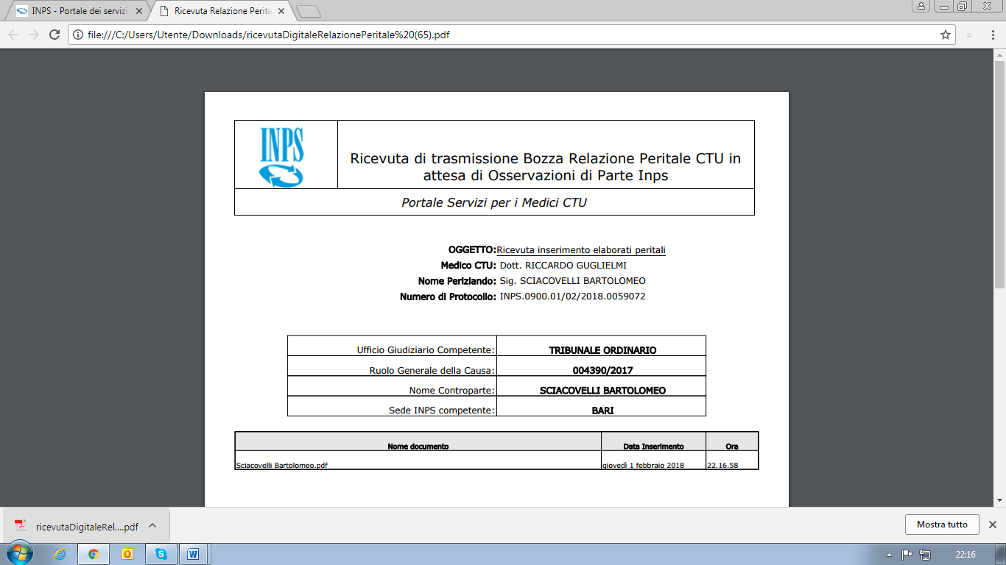
Messaggio di posta certificata
Il giorno 01/02/2018 alle ore 22:17:03 (+0100) il messaggio
"Ricevuta di trasmissione Bozza Relazione Peritale CTU in attesa di Osservazioni di Parte Inps" è stato inviato da "INPSComunica@postacert.inps.gov.it"
indirizzato a:
GUGLIELMIRICCARDO@PEC.OMCEO.BARI.IT
Il messaggio originale è incluso in allegato.
Identificativo messaggio: CAB81E2D-5E75-582E-7898-844A2CFBF148@telecompost.it

- Avvocato di parte

Ricevuta di accettazione
Il giorno 01/02/2018 alle ore 22:23:15 (+0100) il messaggio
"invio ATP provvisoria Sciacovelli Bartolomeo/INPS" proveniente da "guglielmiriccardo@pec.omceo.bari.it"
ed indirizzato a:
avv.roberto.sergio@pec.it ("posta certificata")
Il messaggio è stato accettato dal sistema ed inoltrato.
Identificativo messaggio: opec286.20180201222315.15714.10.1.66@pec.aruba.it

Ricevuta di avvenuta consegna
Il giorno 01/02/2018 alle ore 22:23:17 (+0100) il messaggio
"invio ATP provvisoria Sciacovelli Bartolomeo/INPS" proveniente da "guglielmiriccardo@pec.omceo.bari.it"
ed indirizzato a "avv.roberto.sergio@pec.it"
è stato consegnato nella casella di destinazione.
Identificativo messaggio: opec286.20180201222315.15714.10.1.66@pec.aruba.it

Elaborato definitivo inviato in data 03.03.2018
- INPS
Messaggio di posta certificata
Il giorno 03/03/2018 alle ore 09:00:10 (+0100) il messaggio
"Ricevuta Relazione Peritale definitiva" è stato inviato da "INPSComunica@postacert.inps.gov.it"
indirizzato a:
GUGLIELMIRICCARDO@PEC.OMCEO.BARI.IT
Il messaggio originale è incluso in allegato.
Identificativo messaggio: 019004E5-F98F-F927-0A88-45D29F4A76CC@telecompost.it

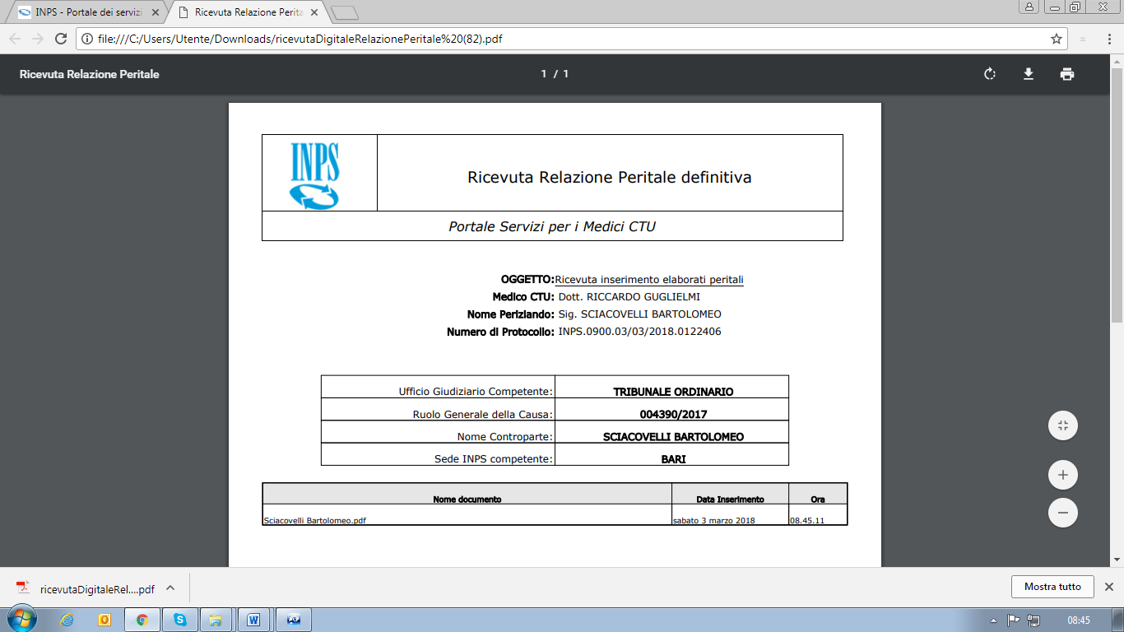
- Avvocato di parte

Ricevuta di accettazione
Il giorno 03/03/2018 alle ore 08:50:38 (+0100) il messaggio
"Invio CTU definitiva Sciacovelli Bartolomeo/INPS" proveniente da "guglielmiriccardo@pec.omceo.bari.it"
ed indirizzato a:
avv.roberto.sergio@pec.it ("posta certificata")
Il messaggio è stato accettato dal sistema ed inoltrato.
Identificativo messaggio: opec286.20180303085038.03016.05.1.63@pec.aruba.it

Ricevuta di avvenuta consegna
Il giorno 03/03/2018 alle ore 08:50:40 (+0100) il messaggio
"Invio CTU definitiva Sciacovelli Bartolomeo/INPS" proveniente da "guglielmiriccardo@pec.omceo.bari.it"
ed indirizzato a "avv.roberto.sergio@pec.it"
è stato consegnato nella casella di destinazione.
Identificativo messaggio: opec286.20180303085038.03016.05.1.63@pec.aruba.it

- Sistema telematico Tribunale di Bari

Ricevuta di accettazione
Il giorno 03/03/2018 alle ore 08:58:03 (+0100) il messaggio
"DEPOSITO ATTO (4390/2017) Deposito Atto semplice (Professionista) #85-20180303085746#" proveniente da "guglielmiriccardo@pec.omceo.bari.it"
ed indirizzato a:
tribunale.bari@civile.ptel.giustiziacert.it ("posta certificata")
Il messaggio è stato accettato dal sistema ed inoltrato.
Identificativo messaggio: opec286.20180303085803.14273.02.1.65@pec.aruba.it

Ricevuta di avvenuta consegna
Il giorno 03/03/2018 alle ore 08:58:09 (+0100) il messaggio
"DEPOSITO ATTO (4390/2017) Deposito Atto semplice (Professionista) #85-20180303085746#" proveniente da "guglielmiriccardo@pec.omceo.bari.it"
ed indirizzato a: "tribunale.bari@civile.ptel.giustiziacert.it"
è stato consegnato nella casella di destinazione.
Identificativo messaggio: opec286.20180303085803.14273.02.1.65@pec.aruba.it
DEPOSITO ATTO (4390/2017) Deposito Atto semplice (Professionista) #85-20180303085746#

Messaggio di posta certificata
Il giorno 03/03/2018 alle ore 08:58:47 (+0100) il messaggio
"ESITO CONTROLLI AUTOMATICI DEPOSITO ATTO (4390/2017) Deposito Atto semplice (Professionista) #85-20180303085746#" è stato inviato da "tribunale.bari@civile.ptel.giustiziacert.it"
indirizzato a:
guglielmiriccardo@pec.omceo.bari.it
Il messaggio originale è incluso in allegato.
Identificativo messaggio: C9D6AFC3-1DB1-9F93-A2A5-92297ACAB0D7@telecompost.it
Codice esito: 1.
Descrizione esito: --
Controlli terminati con successo. Busta in attesa di accettazione.

Si prega di non replicare a questo messaggio automatico.
Per ulteriori informazioni: http://pst.giustizia.it/

Messaggio di posta certificata
Il giorno 06/03/2018 alle ore 15:21:18 (+0100) il messaggio
"ACCETTAZIONE DEPOSITO ATTO (9310/2017) Deposito Atto semplice (Professionista) #86-20180303092950#" è stato inviato da "tribunale.bari@civile.ptel.giustiziacert.it"
indirizzato a:
guglielmiriccardo@pec.omceo.bari.it
Il messaggio originale è incluso in allegato.
Identificativo messaggio: 01428916-CCBB-D15F-4B37-BF201E43E484@telecompost.it
Codice esito: 2.
Descrizione esito: --
Accettazione avvenuta con successo.
Si prega di non replicare a questo messaggio automatico.
Per ulteriori informazioni: http://pst.giustizia.it/

Messaggio di posta certificata
Il giorno 06/03/2018 alle ore 15:12:39 (+0100) il messaggio
"Tribunale Ordinario di Bari Notificazione ai sensi del D.L. 179/2012" è stato inviato da "tribunale.bari@civile.ptel.giustiziacert.it"
indirizzato a:
guglielmiriccardo@pec.omceo.bari.it
Il messaggio originale è incluso in allegato.
Identificativo messaggio: C296C15E-080A-D40E-E732-6CF9FB073896@telecompost.it

Tribunale Ordinario di Bari.
--
Notificazione di cancelleria ai sensi del D.L. 179/2012
Sez/Coll.: LA

Tipo procedimento: Diritto del Lavoro
Numero di Ruolo generale: 4390/2017
Giudice: MINERVINI GIUSEPPE
Ricorr. principale: SCIACOVELLI BARTOLOMEO Resist. principale: INPS

Si da' atto che in data 06/03/2018 alle ore 15:12 il cancelliere MILETI SABELINE ha provveduto ad inviare al Gestore dei Servizi Telematici, al sistema di posta elettronica certificata del Ministero della Giustizia per il successivo inoltro all'indirizzo di posta elettronica guglielmiriccardo@pec.omceo.bari.it della parte RICCARDO GUGLIELMI il seguente messaggio di posta elettronica certificata cui risultano allegati i documenti che nel registro di cancelleria sono associati a:

Data Evento: 03/03/2018
Tipo Evento: EVENTI CTU
Oggetto: DEPOSITO CONSULENZA TECNICA D' UFFICIO
Descrizione: CONSULENZA CTU GUGLIELMI RICCARDO DEPOSITATA

Note:

Notificato alla PEC / in cancelleria il 06/03/2018 15:12 Registrato da MILETI SABELINE
--
Si vedano gli eventuali allegati.
ATTENZIONE TRATTASI DI NOTIFICAZIONE ESEGUITA AI SENSI DELL'ART 16 DEL D.L. 179/2012.
SI INVITA IL DESTINATARIO A PRENDERE VISIONE DEGLI ALLEGATI CHE COSTITUISCONO GLI ATTI NOTIFICATI.
La presente costituisce relazione di notificazione ai sensi dell art.16, comma 4 del D.L. 179/2012

Dott. Riccardo GUGLIELMI
Specialista in Malattie Cardiovascolari e Cardioangiochirurgia
già Direttore U.O.C. di Cardiologia Ospedaliera Policlinico di Bari
Via Peucetia N° 96 Bari
Tel.0805531323 360963003
Email r.guglielmi@tin.it
guglielmiriccardo@pec.omceo.bari.it

Bari, 03.03.2018

Ill. mo Giudice
Dott. Giuseppe Minervini
TRIBUNALE DÌ BARI

OGGETTO: richiesta onorario e spese sostenute per l'espletamento dell’A.T.P.O. nella causa promossa da SCIACOVELLI BARTOLOMEO contro INPS R.G. 4390/17

Onorario nella misura che Ella riterrà opportuno.

Riccardo Guglielmi

